**Методическое пособие «Сенсорная адаптационно-дидактическая юбка»**

**Автор: Попова Анна Гуриевна**

**Организация: ЧДОУ «Беби Сити»**

Предметная деятельность становится ведущей у детей в возрасте 2-4 лет, именно в ней происходит развитие всех сторон психики и личности ребенка. Поэтому очень важно сохранять у них любопытство, максимально ослаблять психологические препятствия, которые осложняют [адаптацию к детскому саду](https://www.maam.ru/obrazovanie/adaptaciya-detej).

Адаптационный период в детском саду – серьезное испытание для детей раннего возраста: стрессовые ситуации, вызванные адаптацией, надолго «выводят из строя» эмоциональное состояние ребенка.

Очень важно, чтобы переход из семейной стабильной среды в другую, а именно, в детский сад, был плавным, мягким, без травм. В этот период необходимо заложить основы доброжелательных отношений между детьми в группе, создать предпосылки эмоционального комфорта для каждого ребенка. Надо стремиться создать такую игровую среду и такую игровую деятельность, в которой ребенок, увлекшись, забыл бы о своих переживаниях и, играя, последовательно адаптировался к незнакомой, но такой интересной обстановке.

В связи с вышеизложенным, предлагаю, наряду с традиционными приемами, использовать при адаптации детей такого методического пособия, как «Сенсорная адаптационно-дидактическая юбка», которое, считаю, способствует созданию условий для успешной адаптации ребенка к условиям ДОУ.

Юбка притягивает внимание малыша своим ярким цветом, множеством привлекательных элементов, прикрепленных к ней. Самое главное – происходит ненавязчивое общение ребенка и педагога через манипуляции с компонентами юбки, что способствует положительному настрою для налаживания доверительных отношений между взрослым и малышом.

[Дидактическая юбка выполняется из яркой](https://www.maam.ru/obrazovanie/didakticheskie-yubki) цветной ткани четырех цветов (красный, желтый, синий, зеленый), привлекающих внимание детей. На юбке может быть занимательный рисунок, который можно использовать для формирования положительных эмоций ребёнка в период адаптации. На юбке присутствует несколько сюрпризных элементов.

На юбку нашиваются:

- пайетки с выполнением разных функций (липучка, на завязках, на пуговице, пуговицы разных размеров и цветов;

- атласные ленты разной длины и цвета;

- колокольчики, различные по звучанию;

- пуговицы, замочки.

Процесс изготовления юбки подчинен следующим обязательным **требованиям:**

1. Привлекательность для детей.

2. Многофункциональность, мобильность.

3. Обучение и развитие.

4. Соблюдение гигиенических требований.

5. Удобство для детей и педагога.

**Цели:** создание развивающее – игровой среды для успешной адаптации детей к условиям ДОУ, развитие способностей детей.

**Задачи**, которые поставлены при создании пособия:

1. Создание тёплых и доверительных отношений педагога с ребенком.

2. Развитие эмоционально-волевой сферы.

3. Совершенствование психических процессов у детей: восприятия, внимания, памяти, ощущения, мышления.

4. Развитие творческих способностей, воображения, речи.

5. Развитие познавательной и исследовательской активности.

7. Развитие мелкой моторики.

8. Развитие коммуникативных способностей.

9. Формирование навыков самообслуживания.

Ребенок учится различать, сравнивать, устанавливать сходство предметов по их признакам: по качеству материала, по цвету, форме, величине, звучанию.

Действуя с предметами юбки, он приобретает навыки, необходимые для самообслуживания: закрыть и открыть замочки, завязать и развязать ленточки; расстегнуть и застегнуть пуговки, достать понравившийся предмет, прикрепить его, снять, убрать на место.

[Сенсорная юбка полна сюрпризов и секретов](https://www.maam.ru/obrazovanie/sensornoe-vospitanie). С восторгом и увлечением малыши обследуют юбку в поисках новых открытий. А самое главное – сокращают адаптационный период и ослабляют его стрессовое воздействие.

[**Дидактические упражнения**](https://www.maam.ru/obrazovanie/didakticheskie-igry)**.**

**Дидактическое пособие из фетра «Времена года»**

Дидактическое пособие «Времена года» предназначено для детей дошкольного возраста 2 – 7 лет.

Цель: Формирование и закрепление знаний детей дошкольного возраста о сезонных изменениях в природе.

Задачи:

• Формировать представление детей о чередовании времен года, их характерных особенностей.

• Обогащать и уточнять знания детей о жизни животных, называть отличительные особенности внешнего вида.

• Закреплять понятия «осень», «зима», «весна», «лето».

• Закреплять характерные признаки явления природы (опадают листья, выпал снег, побежали ручьи, распустились цветы).

• Расширять и обогащать словарь детей по теме «Времена года».

• Закреплять цвет, развивать навыки счета и речевую активность (например: на дереве 1 желтый листик и 4 оранжевых, на дереве распустилось 5 розовеньких цветочков)

• Развивать мелкую моторику рук (прикрепить, отстегнуть, достать, довешать, застегнуть).

• Развивать мышление, внимание, память, воображение, слуховое восприятие.

• Воспитывать бережное отношение к природе.

Формы работы:

1. Коллективная работа.

2. Работа в парах.

3. Индивидуальная работа.

**Описание дидактического пособия «Времена года»**

Данное дидактическое пособие «Времена года» - это картины - модули, 4 отдельных мотива «осень», «зима», «весна», «лето», которые соединены друг с другом последовательно, их объединяет центральная композиция – дерево. На дереве наглядно видна смена времён года, каждый модуль знакомит ребенка с конкретным временем года, и позволяет играть с деталями. Пособие выполнено из фетра с использованием бусин и пуговиц. Способ крепления деталей – липучка.

В модуле «осень» - листочки в осенней цветовой гамме, ежик.

В модуле «зима» - пайетка в виде облака и падающий снег.

В модуле «весна» - листочки с цветочками, они поочередно прикрепляются на дерево, иллюстрируя его цветение весной, солнышко.

В модуле «лето» – конверт с листиками и яблоками, бабочками и солнышко.

Эти модули - картины позволяют развивать мелкую моторику ребенка и весело играть с листочками, цветочками и пайетками. Благодаря конвертам под каждым модулем все детали легко спрятать и хранить.

В креплении мелких деталей применён принцип фланелеграфа. Поэтому все детали в данном пособии съёмные, что позволяет с лёгкостью заменять их при необходимости. Также возможно дальнейшее детальное пополнение каждого модуля по причине его простоты исполнения.

Данное дидактическое пособие имеет разнообразное назначение:

1. Изучение последовательности наступления времён года.

• осень;

• зима;

• весна;

• лето;

1. Изучение основных признаков времён года.

• «Осенний дождик»

• «Листопад, листья жёлтые летят»

• «Снег, снежок»

• «Летняя пора»

1. Игры на развитие внимания, памяти.

• «Что лишнее?»

• «Что изменилось?»

1. Упражнения на развитие координации движения.

• «Влево - вправо»

• «Вверх – вниз»

1. Упражнения на изучение счёта, количества, пропорции.

• «Сосчитай-ка»

• «Угадай-ка»

Для усвоения материала и более интересного проведения развивающей игры «Времена года», можно использовать стихи и загадки:

Хранить игровое пособие удобно, в виде ширмы или коврика

Такая игра вызывает у детей положительные эмоции, наблюдательность, сообразительность, логическое мышление.

**Дидактические упражнения с пособием «Времена года»**

1. Дидактическое упражнение «Путаница».

Цель: Закрепление характерных особенностей времен года.

Содержание: Разместить сезонные признаки времен года, но среди них должны быть такие, которые не относятся к данному времени года. Детям предлагается найти ошибки.

2. Дидактическое упражнение «Один — Много»

Цель: Упражнять детей в образовании множественного числа существительных в именительном и родительном падежах.

Ход игры: Педагог закрепляет на деревьях детали и задаёт вопросы:

У меня в руке лист, а на дереве – ?

1 вариант: Лист – листья, яблоко – яблоки, снежинка – снежинки.

2 вариант: «Что висит на этих деревьях?»

Ответы детей: «На дереве слева висит один лист, а на дереве справа – много

листьев».

3. Дидактическое упражнение «Посчитай и скажи сколько?»

Цель: Упражнять детей в согласовании числительных с существительными.

Ход игры: Дети на дереве считают, например, снежинки: «Одна снежинка, две снежинки, три снежинки.

В юбке находится изображение поля и дороги, по которой едет трактор с телегой. Трактора можно менять, как и животных в телеге, напевая песенку из мультика или произвольно по своему замыслу. Все элементы прикрепляются липучкой на юбке.

Играя с юбкой, дети с удовольствием закрепляют цвета, названия животных, счёт, ориентировку в пространстве и многое другое. Развивается мышление, мелкая моторика, память, связная речь и др. психические процессы!

**Дидактическое пособие из фетра «Синий трактор»**

Цель игры: развивать зрительное, слуховое внимание, мелкую моторику, координацию движений, закреплять название животных, их внешний вид, звуки, которые они издают (му-му, бе-бе. связную речь, умение правильно строить предложение, память, знание цвета, развитие музыкальных способностей, а так же закрепление сенсорных эталонов и знакомство с основными эмоциями.

Описание пособия: Объёмный синий трактор с прицепом, дикие и домашние животные из ламинированной бумаге на липучках.

Ход игры: Пособие создано по мотивам известного мультика, поэтому заниматься по нему вдвойне интересней.

Если вы смотрели с ребенком мультфильм, то видели, что трактор едет, параллельно с этим процессом происходит смена животных в его кузове.

Они издают звуки, по которым можно определить, кого везет транспорт.

Так же пособие можно использовать, обыгрывая лексические темы такие как «Дары осени», «Огород, овощи».

Посмотрите-ка ребятки,

Что хочу вам показать!

К нам приехал синий трактор,

Чтобы с вами поиграть. И т.д.

Текст песни:

По полям, по полям

Синий трактор едет к нам.

У него в прицепе кто-то песенку поет!

А ну, малыш, давай!

Попробуй - отгадай

Кто же, кто же, кто же, кто же

Песенку поет?!

Му-му-му-му-му-му

Му-му-му-му-му-му

Му-му-му-му-му-му

Му-му-му-му-му-му

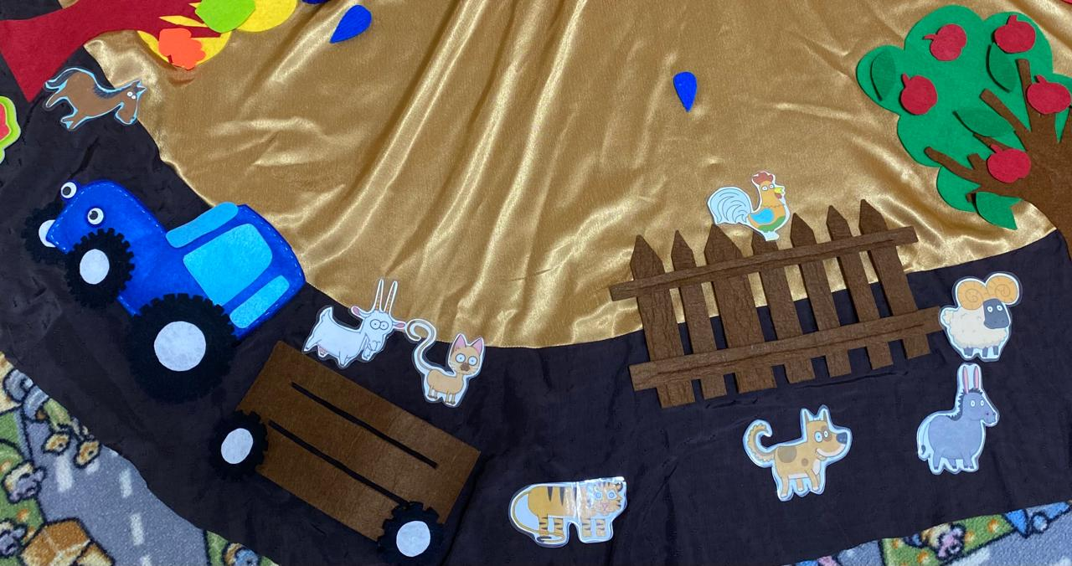

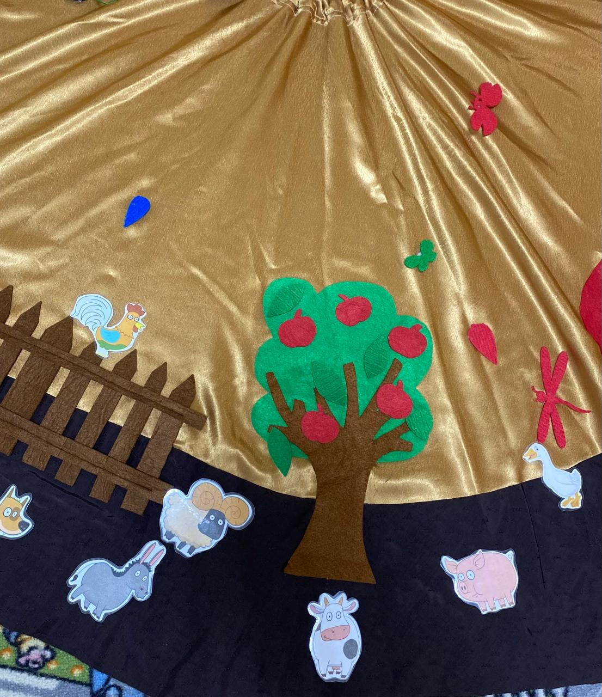

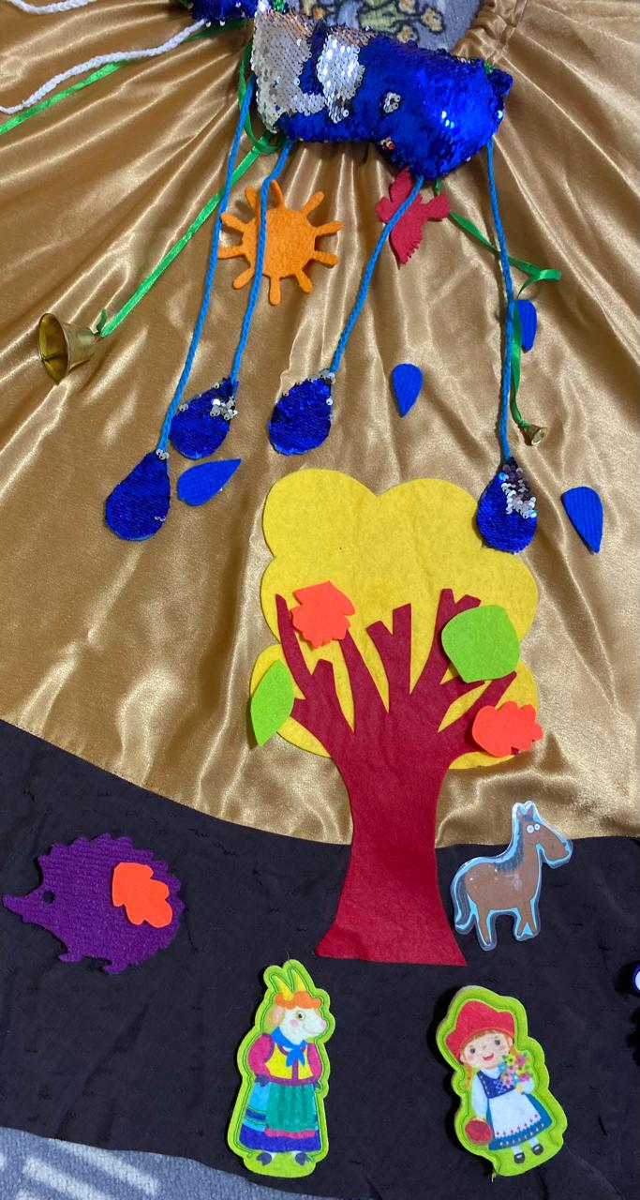

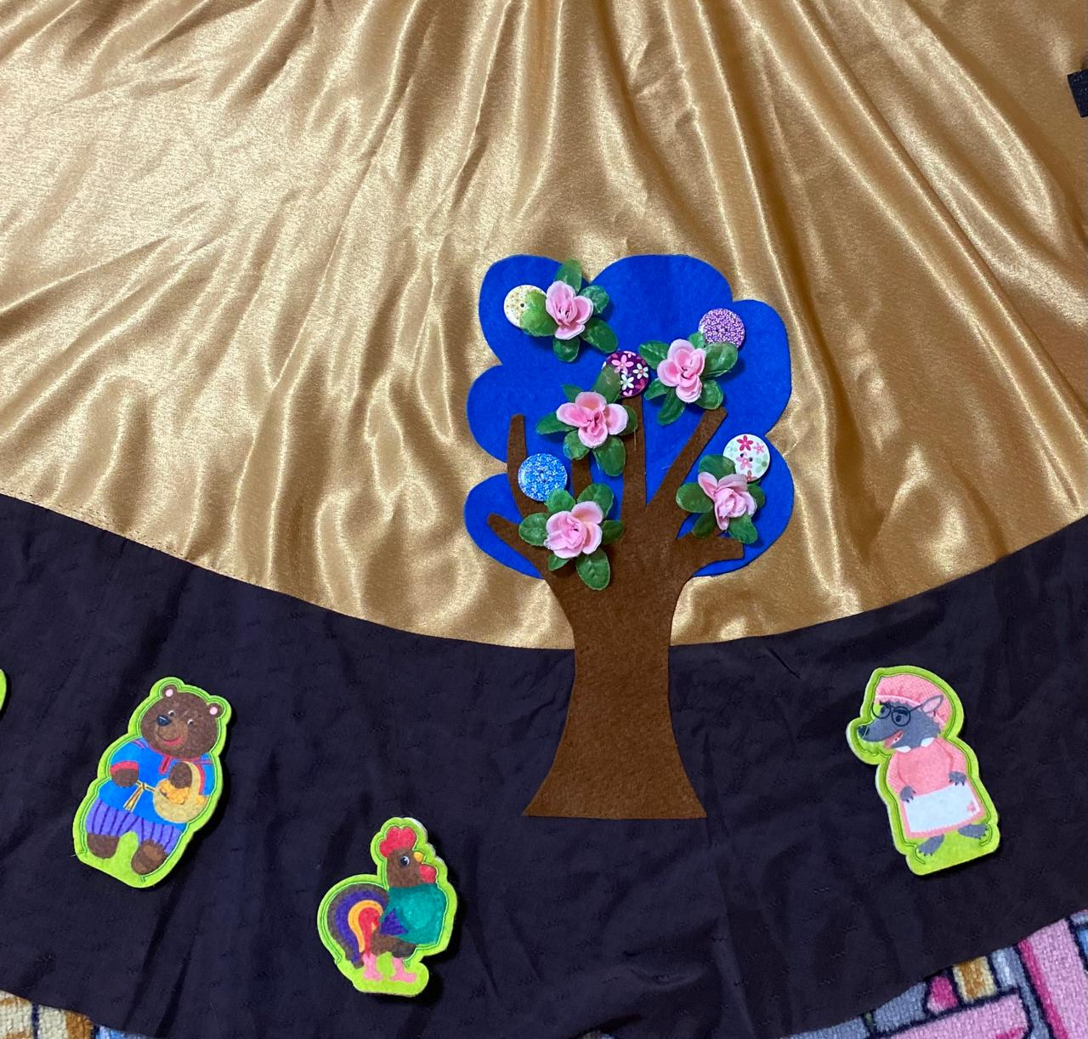

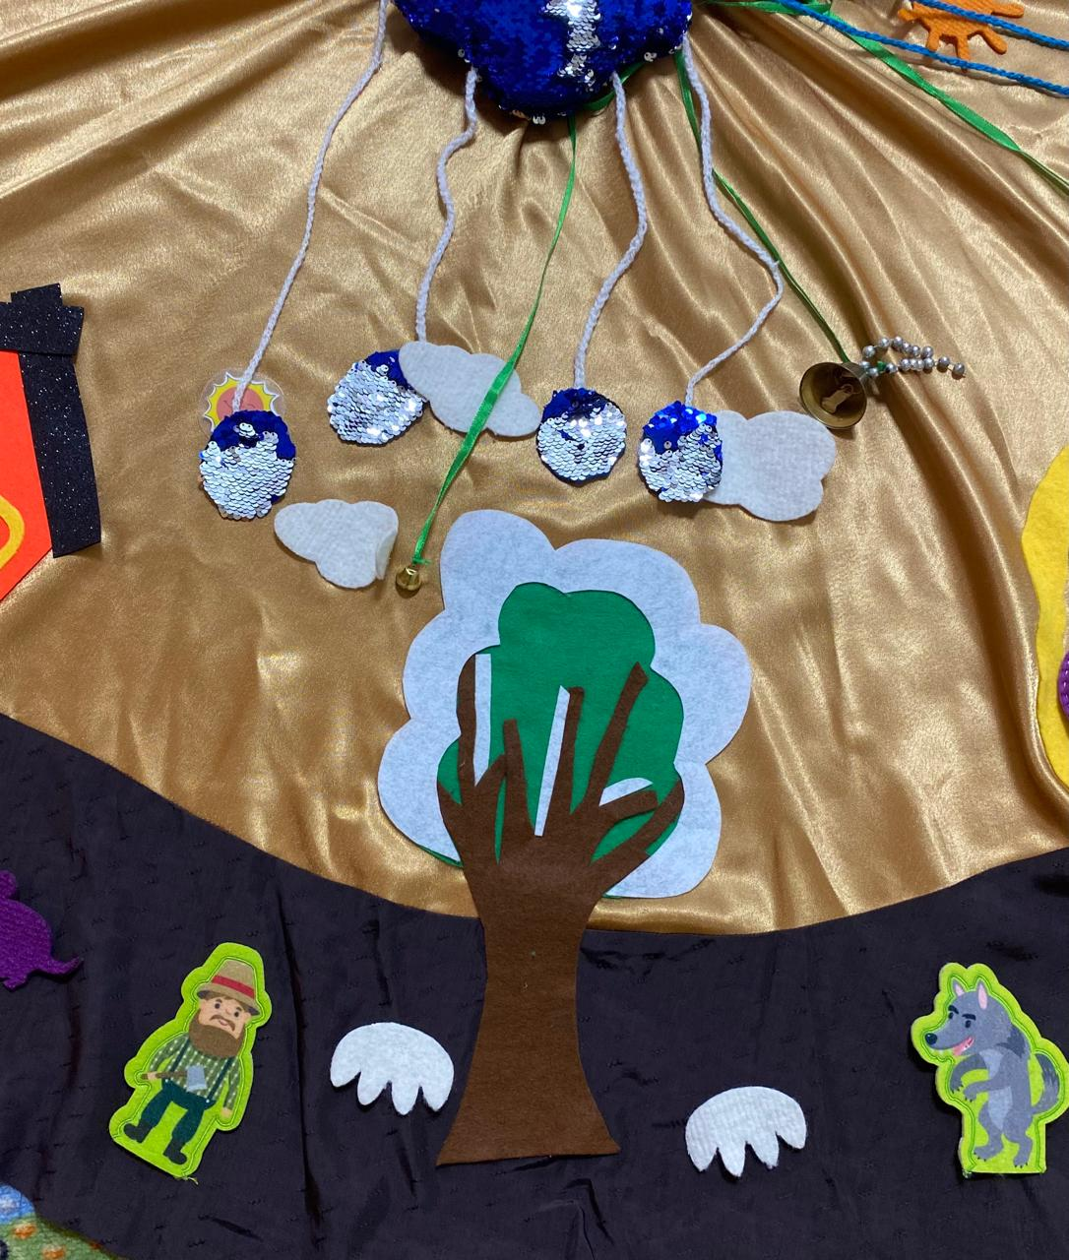

**Дидактическое пособие из фетра «Фрукты-овощи»**

Фрукты и овощи нашиты по всей поверхности клина.

Цель: Закрепляем название овощей и фруктов, ягод. Развиваем логическое мышление, смекалку, сообразительность, память, формирование навыков сортировки информации с учетом определенных признаков.  Развиваем словарный запас, понимание речи, учимся различать цвета

Детям предлагается: рассмотреть, что изображено, назвать овощи и фрукты, обвести пальчиком, сравнить с натуральными, назвать цвет, форму, размер, количество, разложить в две корзинки (первая – овощи, вторая – фрукты). С таким набором овощей и фруктов можно играть в несколько игр.

- игра «Собираем урожай». Обсудите, где и как растут овощи, фрукты, ягоды (в саду, в лесу, на грядке, на дереве, на кустарнике)? Что такое корнеплоды? Почему они так называются? Какие фрукты, овощи, ягоды растут в наших краях? Какую тайну хранят косточки и семечки, спрятанные внутри некоторых овощей, фруктов, ягод?

- игра «Сортировки». Можно предложить детям собрать  урожай на корзинке  по различным признакам: по цвету, форме, размеру, виду (овощи, фрукты, ягоды), вкусовым качествам (сладкие, кислые, горькие)

- игра «Угадай-ка!». Игрок выбирает 1 предмет из корзины, не называя и не показывая другим игрокам, описывает его, отвечая на вопрос: какой он? (Например, круглый, оранжевый, сладкий, экзотический). Остальные игроки пытаются отгадать загаданный овощ, фрукт, ягоду (например, апельсин).

- игра «Посчитай-ка!». Предложить детям посчитать, сколько всего в корзине овощей? Фруктов? Ягод?

- игра «Запоминай-ка!». Вместе с детьми выберите 5-7 предметов из корзины, разложите их в ряд перед ребенком. Рассмотрите, постарайтесь запомнить. Попросите детей закрыть глаза, а сами тем временем спрячьте 1 предмет. Открыв глаза, дети попробуют отгадать, какой предмет исчез. Затем поменяйтесь местами: ребенок прячет, а взрослый угадывает. Можно усложнять игру, постепенно увеличивая количество запоминаемых предметов

.

.

- игра «4-й лишний». Предложить детям навести порядок, убрать с каждой полочки лишний предмет и объяснить свой выбор. Например, яблоко, груша, слива – фрукты, а помидор – лишняя, потому что капуста – овощ.

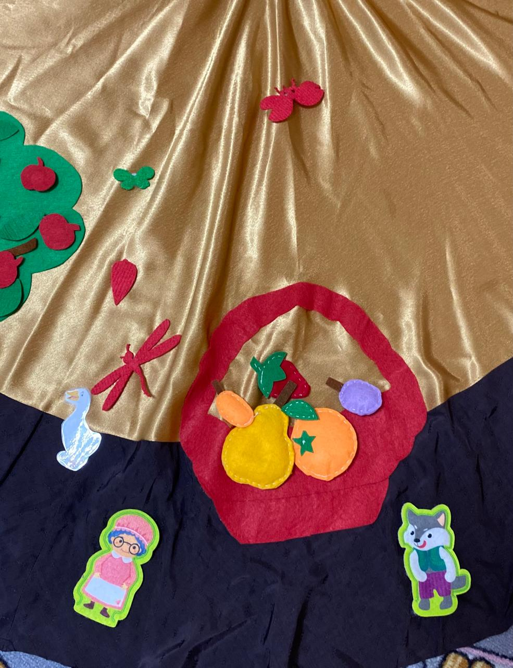

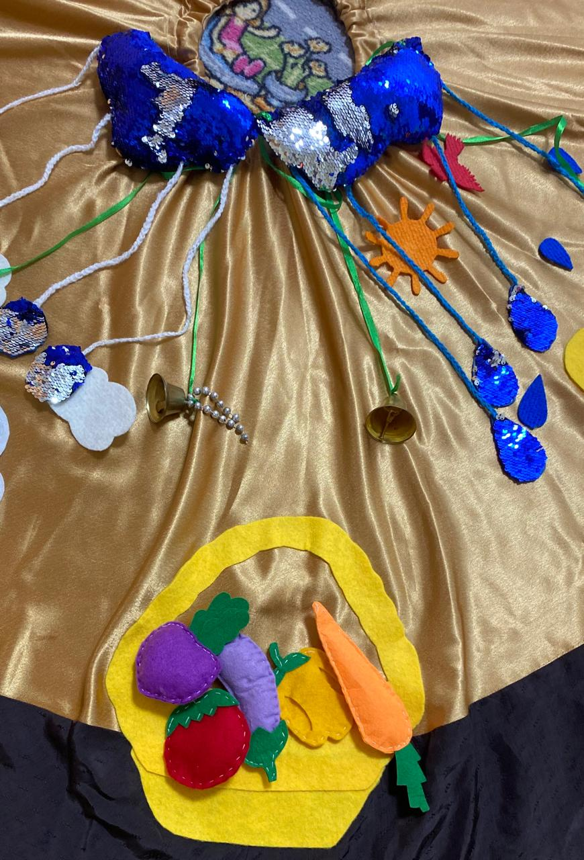

**Дидактическое пособие из фетра «Дом»**

На клине аппликация дома из фетра. Дом – большой жёлтый квадрат, – красный квадрат поменьше, красный квадрат открывается, там ещё меньше зелёный квадрат с карманом. Крыша – коричневый треугольник,

Детям предлагается: рассмотреть, обвести пальчиком фигуры, назвать геометрические формы и цвет, величину, назвать, кто спрятался в домике.

